天津工业大学2022年表演专业（初试）考试视频录制要求

一、考前准备及注意事项
1. 表演专业初试主要对考生形体条件、精神风貌等进行综合评定。请仔细阅读天津工业大学2022年表演专业报考指南以及视频录制要求，并参考报名系统中的示范视频完成录制。
2. 考生赤脚，穿泳装，不允许化妆，不允许佩戴美瞳、假睫毛，不得穿丝袜和佩戴饰品，发型须前不遮额、侧不掩耳，长发需束马尾辫，女生穿黑色分体（比基尼款）、不带裙边泳装，男生着黑色泳裤（三角款），泳装不得印有培训机构的图标或名称。
3. 视频拍摄时使用高像素手机竖屏录制，配合支架使用，避免画面抖动，摄像头与被拍摄者肩部齐高，建议拍摄场地开阔并且有明亮自然光源，背景简洁无文字和图标，周围无杂物、无杂音。
4. 考生需先进行模拟考试，调试好摄像头位置、站位、灯光等。建议考生提前确定好三个点位：半身展示点位：摄像头前约0.5～1米；全身展示点位：摄像头前3米左右；底台点位：摄像头前6～8米左右。
考试要求：
- 半身展示，保证手机画面中人物上半身入镜，分别展示正面、左侧45度、左侧90度、右侧90度、右侧45度后，走向底台；
- 模特技巧，从底台走向全身展示点位，保证手机画面中人物大小合理且全身入境；
- 形体展示，分别展示正面全身、左右侧面全身、背面全身4个立定形体（考生站定时双腿并拢、站直，双手自然下垂放于身体两侧，每个展示镜头保持约3秒）。详细动作请查看报名系统中的视频示例和考试指令。
5. 正式考试时，考生从通过人脸认证后到考试视频录制结束前，不允许走出画面，否则该科目成绩无效。
6．拍摄设备及要求
⑴ 使用高像素手机拍摄，注意各厂商型号和版本存在一些兼容性问题，推荐使用安卓手机、安装最新版谷歌（Chrome）官方浏览器。 因手机屏幕较小，请提前熟悉各功能按钮。
⑵ 使用电脑拍摄，推荐使用内置麦克风和摄像头的台式一体机或笔记本电脑，如使用分体式台式电脑须再配置麦克风和摄像头，（如内置摄像头清晰度不够，可考虑外接USB型高清摄像头），并安装最新版谷歌（Chrome）官方浏览器。
请考生在考试之前务必认真调试所用设备，以免影响考试。谷歌浏览器各个操作系统的版本请尽量在谷歌官网下载，安卓版下载如有问题请访问以下网址下载：https://pan.baidu.com/s/1-QxM4oVN0K51O-MLZCRPEA，提取码：TG21 。
⑶ 在线视频拍摄为实时拍摄，正式考试时请确保拍摄地点安静、光线充足及网络流畅，手机拍摄时须关闭后台所有与浏览器无关的应用，避免录制中断。
⑷ 为确保画面质量稳定，请固定拍摄设备，保证画面的合理距离和高度，请考生注意拍摄过程中身体不要超出拍摄范围。视频拍摄限时1分钟内完成，屏幕倒计时显示结束后视频录制会自动停止，如果考生提前完成所有内容后，也可手动停止。录制过程中不要移动拍摄设备或调整镜头焦距。
- 视频画面中不允许透露考生个人基本信息，不得出现其他人。
⑺ 模拟考试可多次登录系统，不限时，方便考生熟悉系统和训练，正式考试时建议不要更换模拟考试时的拍摄设备。考生须模拟考试两次以后才能进行正式考试。
正式考试仅可以登录一次，录制的考试视频须在30分钟内提交，考生有3次提交视频的机会。请在考试前对拍摄设备及网络做好充分检查，未完成视频录制及提交，中途退出系统或关闭浏览器均视为放弃考试。请考生谨慎操作！
7. 考生网上初试前需仔细阅读考试须知，进入正式考试录制即表示同意考试承诺，须遵守我校关于网上初试的规定。考生对考试内容的真实性负责，如在评判过程中发现造假或作弊，我校有权取消考生考试及录取资格。
二、视频录制主要流程
1. 调试录制设备
选择最佳的音频和视频输入设备，点击“开始调试”按钮，查看设备运行是否正常（有多个摄像头的手机或电脑，请使用下拉菜单选择最清晰的摄像头）。录制完成后播放视频，检查声音和画面质量，调整设备。
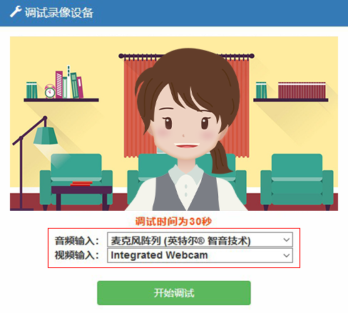
2. 身份核验
考生从正面拍摄，录制画面须确保考生面部清晰可见，点击“开始核验”按钮后请保持脸部面向镜头停留5秒，系统通过核验后方进入考试模块。
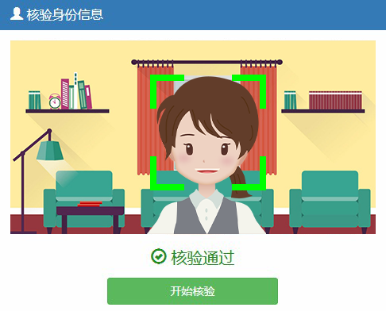
3. 考试指令（限1分钟内完成）
⑴ 考生起始位置定位在摄像头前约0.5～1米的距离，保证手机画面中人物上半身入镜：正面半身平视镜头保持3秒；连续展示形体左侧半身45度、左侧半身90度、右侧半身90度、右侧半身45度各3秒；
⑵ 转身走直线约6～8米至底台，转身面向摄像头站定3秒；
⑶ 走直线到摄像头前3米左右，保证全身入镜：
立正3秒（正面全身）；向左转站定3秒（左侧全身）；再向左转站定3秒（背面全身）； 再向左转站定3秒（右侧全身）；再向左转站定3秒（正面全身）；
⑷ 转身原路返回底台。
4. 模拟考试
考生查看考试内容后可先进行线下准备和线下排练，准备充分后，可进入模拟考试排练，排练录制共有10次机会，每次录制结束后，考生可查看录制效果。
5. 正式考试
点击“开始考试“后，将进行30分钟倒计时，点击“开始录制”，进行正式视频录制。正式录制有3次机会，如果对所拍摄视频不满意，可以不提交，重新拍摄；第一、二次提交视频成功后，考生可在线查看视频，确认是否结束考试；重新提交视频将会自动覆盖，服务器最终仅保留最后一次提交的视频文件。若重复上传，请谨慎操作！
